
Наші офіси:

м. Київ, вул. Тараса Шевченка 7/1, офіс 8
м. Львів, вул. Скельна 1, офіс 1
м. Вінниця, вул. Соборна

контакти: +38 (099) 10 240 10
+38 (093) 700 90 70
+38 (097) 099 99 94
sakums.com.ua

ЛЬВІВ ТА ЗОЛОТА ПІДКОВА ЛЬВІВЩИНИ (4 ДНІ)

1 день

Прогулянка по Середньовічному Львову

Прибуття у Львів. Зустріч групи на вокзалі з екскурсоводом.
Автобусна екскурсія по Львову (відвідування церкви св. Юра, Високого замку, храму Ольги та Єлизавети). Львів - древній і сучасний, дуже вишуканий, а головне: самий європейський з усіх українських міст. Трансфер в готель (група залишає речі в резервному номері готелю).
Обід в кафе центрі міста.
Пішохідна екскурсія «Вулицями старого міста». Прогулянка по середньовічній центральній частині міста залишить незабутнє враження: площа Ринок, Успенська церква, Домініканський костел, Кафедральний собор, музей «Арсенал», Аптека-музей, Вірменська церква, ринок народних промислів; і над усім містом витає дивний аромат кави.
Факультативно: Майстер-клас карамелі (від 200 грн/особа).
Вечеря в кафе в центрі міста.
Повернення в готель громадським транспортом. Ночівля.

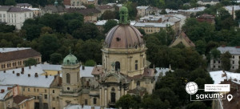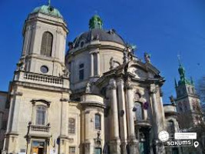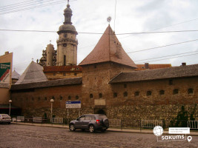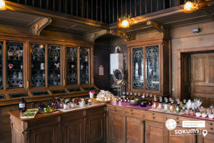

2 день

Львів з ароматом кави

Сніданок в готелі.
Відвідування різних музеїв, виставок: музею Етнографії, Національного музею ...
Пішохідна екскурсія «Львів з ароматом кави». Львів - це місто кав'ярень. Львів і кава сьогодні стали поняттями нероздільними. Перебуваючи у Львові, Ви завжди відчуваєте аромат кави, що доноситься з численних кав'ярень. Кажуть, що львів'яни п'ють каву як мінімум три рази на день. Вранці - щоб остаточно прокинутися, вдень - у спілкуванні з друзями, ввечері - для того, щоб продовжити бути бадьорим.
Ми пропонуємо Вам почути історію про каву у Львові і дізнатися, чому цей напій такий популярний серед львів'ян.
Під час прогулянки по місту, у Вас не тільки буде можливість відвідати найвідоміші сучасні кав'ярні і спробувати найкращу львівську каву, а також перенестися в 19 - початок 20 ст. і дізнатися про найвідоміші кав'ярні і кнайпи тієї епохи. А ще почути про історію кави як напою, його властивості, появу і поширенні в Європі та Львові. Ви дізнаєтеся про цікаві традиції львівських кав'ярень, а також так званих «цукерень» (кондитерських). Ознайомитеся з історією їх створення і почуєте цікаві розповіді про визначні події та відвідувачів.
Обід в кафе міста.
Вільний час у місті.
Прогулянка вечірнім містом.
Вечеря в кафе міста.
Повернення в готель громадським транспортом. Ночівля.

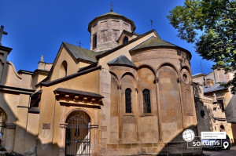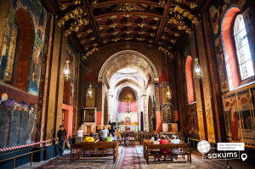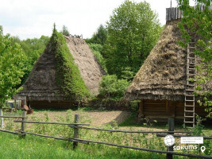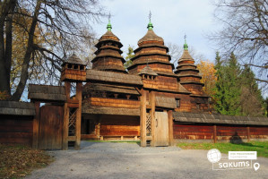

3 день

Продовжуємо знайомство зі Львовом

Сніданок в готелі.
Відвідування музею народної архітектури та побуту «Шевченківський гай» (група добирається до нього самостійно, вартість вхідних квитків: 200 грн/дор., 100 грн/дит., екскурсія для групи до 10 осіб 800 грн/група, 11-20 осіб 1200 грн/група). Музей розташований на лісистих пагорбах у східній частині Львова. Розділений на шість етнографічних зон, що представляють побут різних народностей Західної України: бойківську, лемківську, гуцульську, буковинську, подільську, волинську. Тут зібрано понад 120 пам'яток архітектури із західних областей: 6 церков, житлові будинки, кузня, школа, лісопилка, сукновальня, водяний і вітряний млини. Найстаріший експонат - селянська хата 1749 року. млини. Цей музей - дивовижне місце, де можна відпочити душею.
Обід в центрі Львова.
Вільний час.
Факультативно пропонуємо на вибір:
- Відвідування аквапарку "Пляж" (додаткова оплата). У будь-яку негоду: чи то в дощ або в сніг або в літню спеку Вас вітає аквапарк «Пляж». Даний комплекс дивує не тільки своїми розмірами, а й кількістю різноманітних водних атракціонів, адже у розважальній зоні аквапарку 9 екстремальних гірок різної довжини та рівня складності, розважальний басейни, басейн з протитечією та найбільший у Західному регіоні 50 -ти метровий басейн.
- Екскурсія Підземеллями Львова (вартість 200 грн/особа, 2 год.). Спустившись в підземелля Домініканського монастиря, зможемо дізнатися – де в ХІІІ столітті знаходився палац князя Лева, чому багата і красива Гальшка Острозька переховувалася у львівських монахів, як виглядали покарання в середньовічній Європі. Проходячи довгими коридорами, будемо заглядати до маленьких келій: в одній із них зображено монаха, в іншій відьму…Також ми побуваємо у підземеллях церкви Преображення Господнього. Тут знаходяться найбільші за розмірами підземні зали із нині доступних підземель у Львові. На місці нинішньої церкви Преображення Господнього колись був костел ордену тринітаріїв, який займався викупом християн із неволі в ісламських країнах. За часів тринітаріїв тут відбувались поховання, які однак до сьогодні не збереглися. Зате можна побачити частини муру, на яких, згідно з легендою, лишили сліди своїх кігтів дикі звірі. Підземелля костелу монахів єзуїтів… Чому цей католицький орден був такий багатий? Яка мета їхньої діяльності? Що знаходилося на місці їхнього костелу до його побудови?..
Вечеря в кафе міста.
Повернення в готель на громадському транспорті.

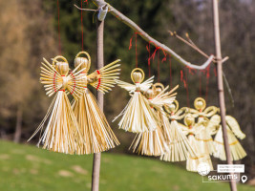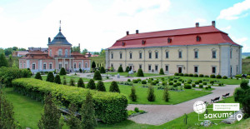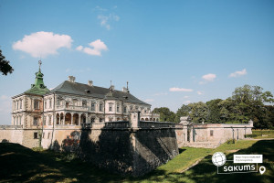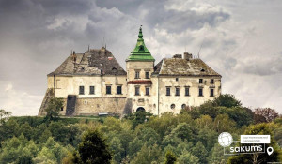

4 день

Золота підкова Львівщини

Сніданок в готелі. Звільнення номерів
Запрошуємо в захоплюючу автобусну екскурсію «Золота підкова Львівщини» (відвідування Олеського, Підгорецького, Золочівського замків). Олеський замок - видатна пам'ятка архітектури, замок з шестисотрічної історією і прекрасним парком. Далі Ви побачите чудовий зразок палацово-паркової архітектури - Підгорецький замок - пам'ятка Пізнього Ренесансу XVII ст., І в кінці подорожі –огляд Золочівського замку - цитаделі, де Ви зможете відвідати Китайський Палац і помилуватися неординарною експозицій східної культури, загадати бажання, яке обов'язково збудеться .
Обід в кафе Золочева.
Повернення групи до Львова.
Відправлення до Києва

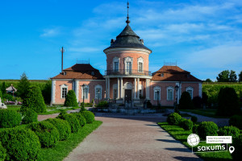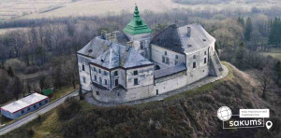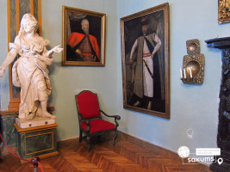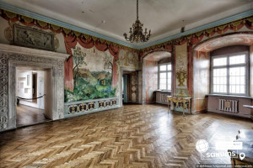

Вартість туру
Група | 10+1 | 15+2 | 25+2 | 40+4
Вартість при проживанні в готелі 3* в центрі міста | 9950 грн | 9500 грн | 8950 грн | 8650 грн
Вартість при проживанні в готелі 3* не в центрі міста | 9350 грн | 8750 грн | 8300 грн | 7950 грн

Входить у вартість
- Проживання в готелі категорії 3* в номерах зі зручностями;
- Транспортне обслуговування по програмі;
- Екскурсійне обслуговування по програмі;
- Харчування по програмі (4 обіди, 3 вечері та 3 сніданки);
- Страхування на період туру.

Не входить у вартість
- Залізничні квитки до Львова з вашого міста – купе: 2300 грн/особу діти старше 14 р. і дорослі, 2100 грн/особу діти до 14 р; плацкарт 1300 і 1200 грн – відповідно;
- Додаткове харчування від 300 грн/комплекс;
- Вхідні квитки в замки, музеї;
- Факультативні екскурсії;
- Власні витрати;
- Вартість додаткових трансферів.

